Messeneuheit Light + Building 2018: 2LOOK4
Maßgeschneidertes Lichtwerkzeug
Neu-Götzens, März 2018 – Gerade im Retail sind Lichtlösungen gefragt, die die Anziehungskraft eines Raums durch eine emotional ansprechende stimmungsvolle Beleuchtung maximieren. Durch seine jahrelange Expertise in diesem Bereich hat der Premium-Hersteller PROLICHT zur Messe Light + Building sein erprobtes Lichtwerkzeug 2LOOK4 erweitert und verfeinert.

Raum und Licht – ohne das eine verliert das andere seine Wirkung. Erst durch Licht wird ein Raum sichtbar, und erst durch räumliche Begrenzung kann Licht reflektieren. Dieser Grundsatz gilt auch für Verkaufsflächen. Die Beleuchtung eines Raums beeinflusst das menschliche Unterbewusstsein und damit unsere Gefühle und Entscheidungen. Und so entscheidet das Lichtkonzept wesentlich mit, auf welche Weise der Besucher in eine Shoppingwelt hineingezogen wird. Ein gutes Lichtkonzept im Retail muss zudem sehr flexibel sein, denn die angebotenen Waren wechseln oft trend- und jahreszeitenabhängig. Ideal sind also Beleuchtungskonzepte, die unkompliziert an das jeweilige Interieur angepasst werden können und gleichzeitig die Grundidee der Lichtgestaltung beibehalten. Hier ist Hightech und vorausschauendes Planen gefragt: Leuchten auf Schienensystemen, wie dem 2LOOK4 von PROLICHT, ermöglichen eine stetige Anpassung an den Point of Sale.

Flexibles Wunderwerkzeug
Die komplett überarbeitete Produktfamilie 2LOOK4 steht für subtile Eleganz und anspruchsvolle Technik – und vor allem für maximale Flexibilität. Nicht umsonst wird das Schienensystem als „Schweizer Taschenmesser“ für Lichtanwendungen beschrieben. Messerscharf gezeichnete, randlose Aluminium-Strangpressprofilsysteme sind prägend für die umfassende Lichtlösung, die mit ihrem fugenlosen Design für eine perfekte und ästhetische Lösung sorgen. Die Profile lassen sich in Decken und Wände integrieren und erlauben dem Gestalter, mit Licht Linien im Raum zu zeichnen.
Die Familie umfasst die Spurbreiten von 20, 25, 50, 80, 130 und 160 mm. Sie bietet so eine unglaubliche Vielfalt an Architekturlichtlösungen. Alle Typen nutzen sichtbare oder verdeckte, mit diversen Linsen bestückbare Track-Spots, die entweder auf einer 48 Volt-Magnetschiene (MAGTRACK), einer 230 Volt-Schiene oder mit einem PLUG-Stecksystem montiert werden können. Diese werkzeuglose Montage beziehungsweise die unkomplizierte Neupositionierung der Spots gewährleistet Planern eine hohe Gestaltungsfreiheit. Dank der unterschiedlichen Einsätze für das System kann mit 2LOOK4 sowohl eine Allgemeinbeleuchtung als auch eine Ausleuchtung mit Spots oder Wallwashern realisiert werden. In das Schienensystem können auch Pendelleuchten, wie die neue SNOOKER, integriert werden. Die breiten Lichtkanäle mit 80, 130 oder 160 mm können sogar mit einer optionalen Hintergrundbeleuchtung im Profil realisiert werden.
Für einen extrem sauberen Einbau sorgen bei 2LOOK4 spezielle Fugen in den Profilen. Sie dienen einer stabileren Verbindung zwischen den Materialien und werden mit einer gipsbasierten Füllmasse vergossen. Auf diese Weise werden Risse zwischen dem Aluminium und der Gipskartonplatte vermieden.
Mit einem Lichtwerkzeug wie 2LOOK4 gelingt dem Planer der perfekte Verkaufsraum: „Es geht darum, den Gast durch das Licht in die Räume hineinzuziehen und zu führen, wobei Licht und Material miteinander arbeiten“, bestätigt der Architekt Jürgen Kitzmüller. Für sein Projekt Shop Strolz in Lech am Arlberg hat er 2LOOK4 erfolgreich eingesetzt.

Let`s play
PROLICHT steht für eine Kreativität ohne Grenzen. Ideen müssen leben können. Deshalb bietet PROLICHT mit seinen Lösungen, wie dem 2LOOK4-System, die Möglichkeit, jeden Tag etwas Neues zu schaffen und fantasievoll mit Konzepten zu spielen. Aus vielen, vielen Kombinationsmöglichkeiten kann der Planer bei PROLICHT sein eigenes, maßgeschneidertes Produkt ab Losgröße 1 erstellen. Dieses wird von den rund 200 Mitarbeitern im Herzen der Tiroler Alpen in Rekordzeit – in der Regel innerhalb von fünf Tagen – mit Herzblut und höchster Ingenieurskunst produziert.
PROLICHT steht für eine maßgeschneiderte Beleuchtung mit einzigartiger Lichtwirkung, technisch ausgefeilter Mechanik und extrem einfacher Handhabung – für eine Lichtgestaltung ohne Kompromisse. Das gilt nicht nur für Shops, sondern auch für Hotels, Restaurants oder im Privathaus.

Abdruck honorarfrei / Beleg erbeten

Bilder:
Diese und weitere Bilder können Sie in hoher und niedriger Auflösung unter folgendem Link bei RUESS PUBLIC B herunterladen:
https://filetransfer.ruess-group.com/public/e1083b
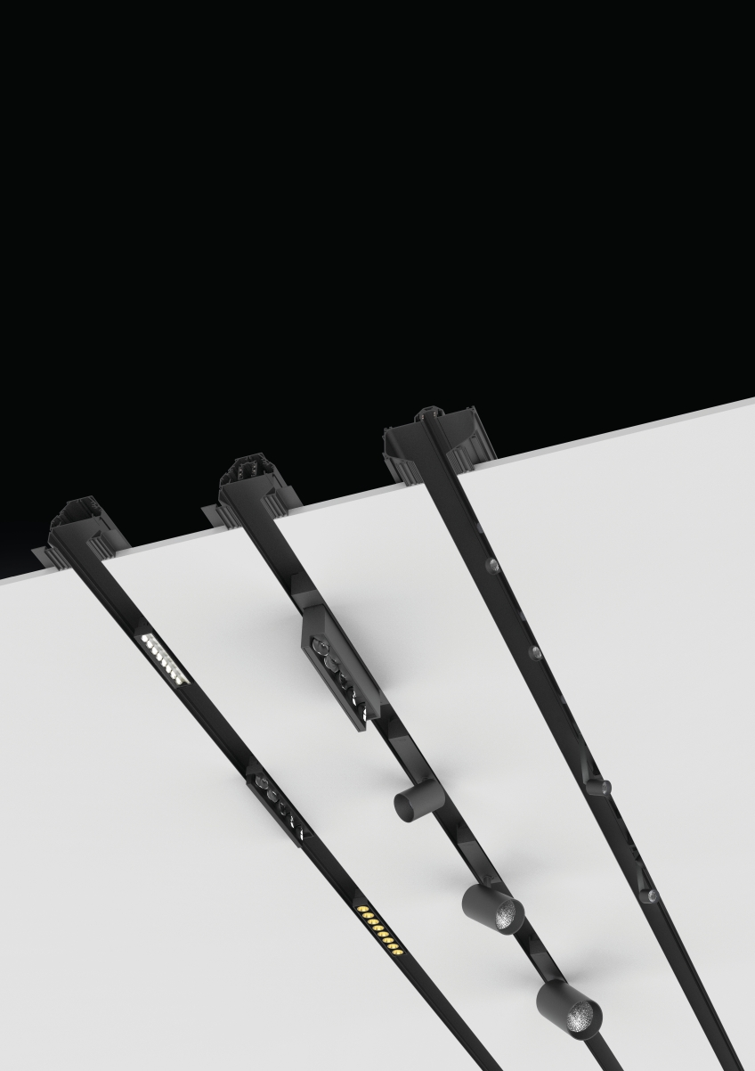
BU: Das Retail-Werkzeug 2LOOK4 aus der Licht-Maßschneiderei PROLICHT lässt sich flexibel mit Spots, Wallwashern, Downlights usw. bestücken.
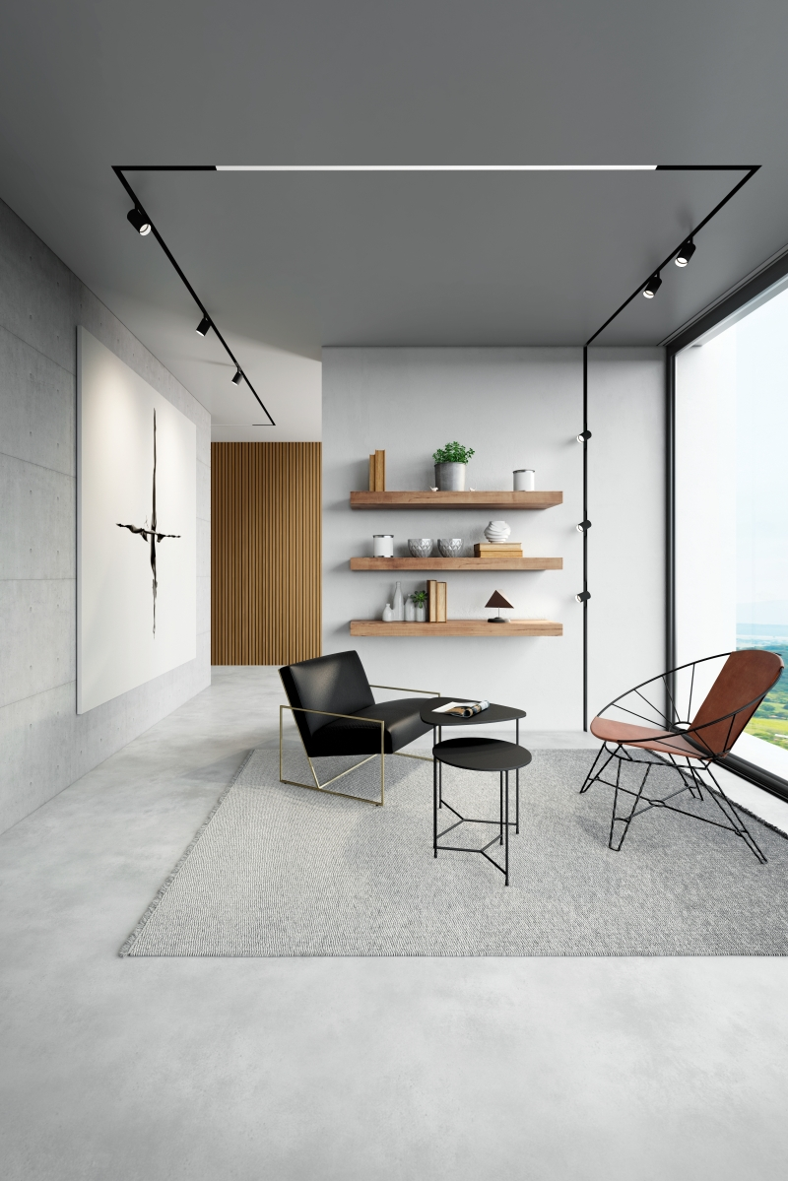
BU: 2LOOK4 lässt sich in Decken und Wände installieren. So kann ein Raum grafisch gestaltet werden.
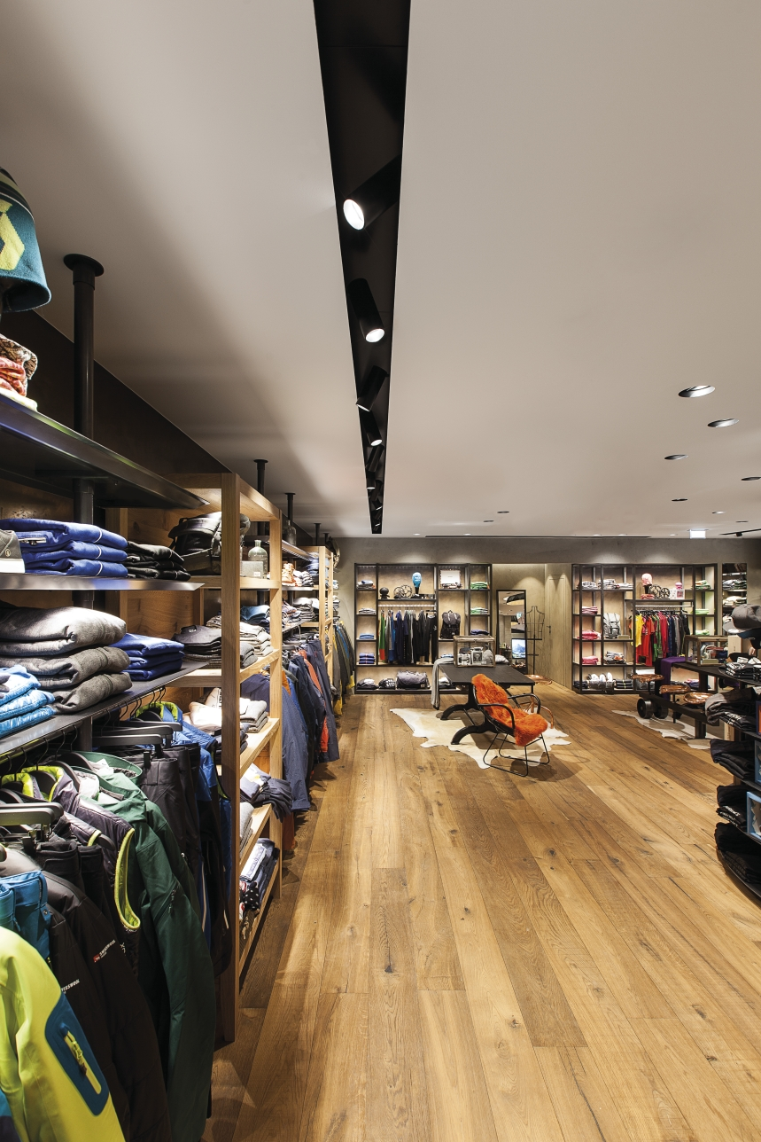
BU: Erfolgreich zum Einsatz kam das System bereits im Shop Strolz in Lech am Arlberg
Fotonachweis:
Projektname: Shop Strolz, Lech am Arlberg, Austria
Architekt: Christian Reich
Lichtplanung: Shoup - Dietmar Unger
Fotograf: Armin Kuprian

Alle anderen Fotos: PROLICHT
Über PROLICHT

PROLICHT ist ein weltweit erfolgreicher Premium-Hersteller von architektonischen Beleuchtungskonzepten. Individuelle Lichtlösungen werden für professionelle Bedürfnisse in Rekordzeit entwickelt und gebaut. Als international tätiges Unternehmen betreibt PROLICHT die Produktions- und Montagestätte am Hauptstandort Tirol, sowie ein globales Vertriebsnetzwerk mit Partnern in über 70 Ländern.

Das Unternehmen ist spezialisiert auf die Herstellung von architektonischen Leuchten und Lichtsystemen für den Shop- und Retailbereich, Büros, öffentlichen Gebäuden, Hotellerie und Gastronomie. Das Tiroler Unternehmen beschäftigt heute rund 200 Mitarbeiterinnen und Mitarbeiter.

Effiziente Prozesse, ein klares Bekenntnis zum Produktionsstandort Tirol, sowie eine schlanke Organisationsform sind die Grundlagen des wirtschaftlichen Erfolges der PROLICHT GmbH. Ökologische und soziale Nachhaltigkeit in der Wertschöpfungskette, umfassende Produktverantwortung und Schonung von Ressourcen sind in der Unternehmensstrategie fest verankert.

Lichtlösungen, die einen Unterschied machen. PROLICHT

Ihr Ansprechpartner im Unternehmen:
PROLICHT GmbH
Markus Kirchmair
Leitung Marketing
T +43 5234 33499 27
markus.kirchmair@prolicht.at

PROLICHT GmbH
Gewerbepark 9 | A-6091 Götzens
T +43 5234 33499 38 | F +43 5234 33499 22
www.prolicht.at

